Муниципальное образовательное учреждение

дополнительного образования

«Детско-юношеский центр»

ЛДП «Росинка»

Методическая разработка
Конкурсной игровой программы

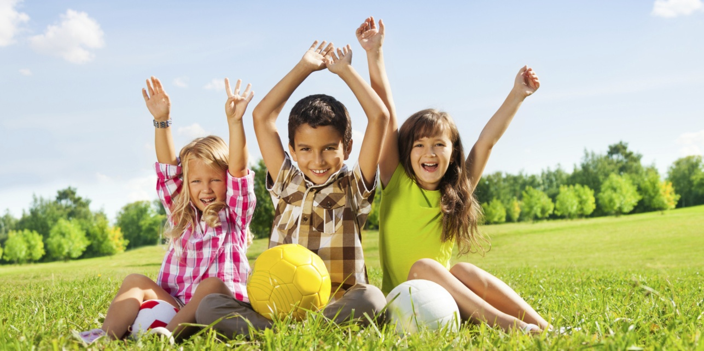

Подготовила и провела
Макеева Елена Алексеевна
педагог дополнительного
образования

Шатки
2017
Вот и лето к нам пришло !
Цель : организация активного отдыха детей, создание положительного эмоционального настроя детей на празднике .
Задачи :
- формировать навыки здорового образа жизни,
- развить чувство ритма в танцах , ловкость и быстроту в играх ,
- воспитать чувство ответственности ,взаимовыручки ,уважительное отношение друг к другу.
Место проведения: актовый зал
Оборудование: бумажные лепестки цветов , кегли , повязки на глаза , листы бумаги , фломастеры , цветные мелки .
Ход мероприятия
Звучит фоном музыка ( Я , ты , он , она …)
Вед. : здравствуйте , друзья , дорогие ребята , все те у кого есть веснушки на носу и у кого их нет вообще .Здравствуйте те у кого есть косички , торчащие в разные стороны , все у кого есть кудряшки . Здравствуйте красивые , весёлые и счастливые! Сегодня мы отмечаем праздник . Вы знаете какой ?
Праздник лета , праздник солнечного света !!!
Солнце , солнце , ярче грей ,
Праздник будет веселей !
Я всех поздравляю с праздником , с продолжением каникул , а каникулы это всегда здорово !!!! Я предлагаю сыграть всем в весёлую игру , которая называется « Привет»
Когда встречаем мы рассвет
Мы говорим … (привет)
С улыбкой солнце дарит свет
Нам посылает свой …(привет)
При встрече через много лет
Вы крикните друзьям … (привет)
И улыбнуться вам в ответ
От слова доброго …(привет)
И вы запомните совет
Дарите всем друзьям …(привет)
Давайте дружно всем в ответ
Друг другу скажем мы …(привет)
Вед.: а теперь , ребята , назовите-ка вы дружно свои имена. (все дети одновременно называют свои имена ).
Я ничего не поняла . Давайте сделаем так : сначала свои имена называют девочки , потом мальчики.
Ну вот мы и познакомились . А теперь настало время классно его провести . Вы не против ? Дети – даааа .
А теперь , друзья , поиграйте-ка со мной в эстафету . Чтобы в эстафету поиграть загадки нужно отгадать .
Зеленеют луга .
В небе радуга дуга
Солнцем озеро согрето
Всех зовёт купаться (лето)
Ты весь мир обогреваешь
И усталости не знаешь ,
Улыбаешься в оконце
А зовут тебя все (солнце )
Не зверь , не птица
А нос как спица
Летит - пищит ,
Сядет – молчит (комар)
Над цветком порхает , пляшет
Веерком узорным машет ( бабочка )
Погулять ты выйдешь в поле
Много их растет на воле.
Их срывать ты не спеши –
Полюбуйся от души
Колокольчик , василёк .
А зовётся он …(цветок )
Эстафета « ЦВЕТОК» У каждого участника по одному лепестку цветка .Чья команда быстрее принесёт свои лепестки по одному и выложит цветок , та и победила.
Игра «Поднимем настроение»
Руки дружно мы подняли,
Правой кистью помахали.
Ну а левая рука опускается пока
На колено. Не свое, а соседа своего.
Правой ручкой горячо
Мы соседское плечо
Обнимаем неприлично.
Вам понравилось? Отлично!
Покачались влево, вправо.
Качаетесь отлично! Браво!
Подтянули все живот,
Руки тянем мы вперед.
Низко-низко все нагнулись,
Разогнулись, потянулись.
Все погладили живот,
Улыбнулись во весь рот.
Мы соседа подтолкнем
И легонько ущипнем.
Настроение подняли?
Мы отлично поиграли!
А теперь, народ хороший,
Дружно хлопайте в ладоши.
Эстафета «ЗМЕИ» Дети встают друг за другом держась за плечи стоящего впереди . Для каждой команды на полу расставляются кегли . Задача команд оббежать все кегли не расцепившись . Выигрывает та команда которая быстрее справится правильно с заданием .
Эстафета“Муравьиные бега”
Эстафета для капитанов команд. “Найди дорогу к дому в темном лесу” Капитанам завязывают глаза, они должны преодолеть расстояние, осложненное препятствиями – кеглями , на голос команд .
Вед.: а сейчас давайте поиграем . Проводится
игра "Как живешь?"
Дети движениями показывают, то о чем говорится в тексте.
Как живешь? – Вот так! (выставляют большой палец вперед)
Как идешь? – Вот так! (идут на месте)
Как плывешь? – Вот так! (имитируют плавание)
Как бежишь? – Вот так! (бег на месте)
Как грустишь? – Вот так! (грустят)
А шалишь? – Вот так! (кривляются)
А грозишь? – Вот так! (грозят друг другу пальчиком)
Игра повторяется 3-4 раза, каждый раз темп становится быстрее.
Вед : А сейчас я предлагаю вам составить как можно больше слов из слова “МУРАВЕЙНИК” за 3 минуты. Время пошло!
(Проводится конкурс).
Вед : Давайте проверим – какие слова у вас получились, каждое правильно составленное слово, принесет команде жетон.
(Идет подсчет жетонов в командах за все пройденные испытания и награждение сладкими призами ) .
Вед.: на асфальте наши дети
Очень любят рисовать.
Разноцветными мелками
Любят краски рассыпать .
А теперь мелки возьмите
На асфальте нарисуйте , напишите
Что для счастья нужно.
Пусть в рисунках ваших будут-
Счастье ,солнце , дружба !!!
(под весёлую музыку дети идут рисовать на асфальте )

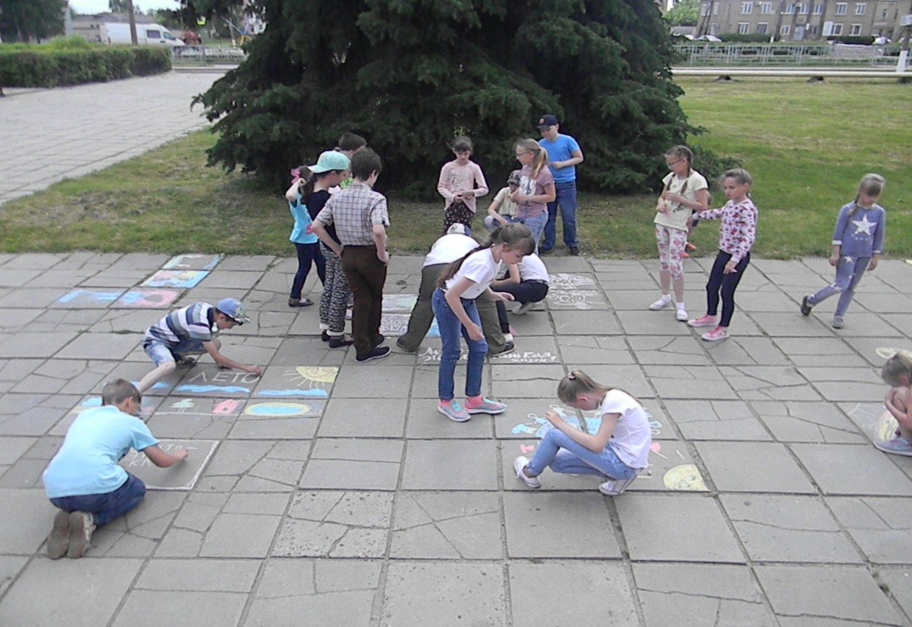

Литература и интернет ресурсы:

more-konkursov.ru›…php/veselye-konkursy…dlya-detej
selezneva-lichnost.ru›…php…veselye-konkursy…detej…
PozdravOK.ru›scenarii/konkursy/detskie/

